Автор Мария Гавриленко Фото Сергей Мельников
Омички-депутаты рассказали о работе в Заксобрании
В преддверии 8 Марта корреспонденты «ОМСКРЕГИОНА» выяснили, в решении каких вопросов женщины-парламентарии оказывают наибольшее влияние, как они работают в условиях меньшинства и отмечают праздники.
У регионального парламента — не женское лицо! Так могли сказать несколько созывов назад, когда в Законодательном собрании Омской области была всего одна омичка — Светлана Андрушко. После последних выборов в депутатские кресла сели сразу пять представительниц прекрасного пола. В преддверии Международного женского дня корреспондент «ОМСКРЕГИОНА» встретился и пообщался с омичками, которые успешно совмещают парламентскую работу с другими своими обязанностями.
Уроженка села Князево Называевского района Светлана Энверова в 2021 году была избрана депутатом Законодательного собрания Омской области седьмого созыва по Кормиловскому избирательному округу № 19 и является заместителем председателя комитета по аграрной политике, природным ресурсам и экологии, а также членом комитета по социальной политике. Работает заместителем генерального директора ООО «Сосновское». Не замужем, помогает сыну с воспитанием трех внуков и увлекается спортом.
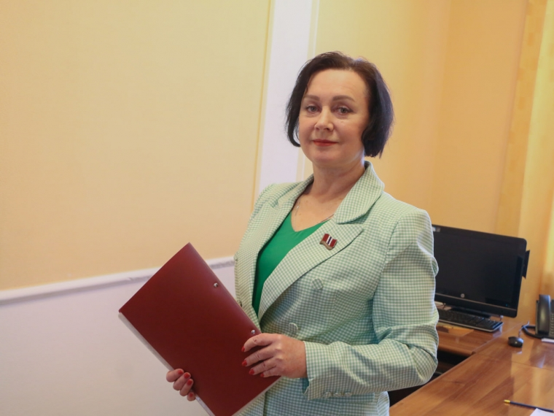
— Светлана Аркадьевна, в разработке каких законопроектов вы принимали участие?
— Как член аграрного комитета, я плотно занимаюсь вопросами аграрной политики региона, разработкой и утверждением мер поддержки наших сельхозтоваропроизводителей, вопросами землепользования, а сейчас еще и недропользования. Как участник социального комитета — социальной политикой, в основном вопросами медицины, образования, поддержки населения, всеми мерами поддержки, которые установлены на территории региона. Чаще всего рассматриваем предложения и поддерживаем новые меры помощи населению по инициативе губернатора Виталия Хоценко. Изыскиваем в бюджете источники финансирования на них. Отмечу, что в последнее время таких мер поддержки стало намного больше.
— Какое событие за время работы стало самым впечатляющим?
— На моем избирательном участке всегда много событий. Очень эмоциональным стало открытие аллеи Славы в Оконешниковском районе по проекту местного ветеранского общества. Реализован он был благодаря президентскому гранту и помощи неравнодушных жителей. Здесь увековечена память советского полководца и государственного деятеля, маршала Жукова, Героев Советского Союза, а также местных ребят, которые погибли в Афганистане, в двух чеченских войнах и, к сожалению, уже бойцов СВО.
— Почему, на ваш взгляд, женщин-депутатов значительно меньше, чем мужчин?
— У женщин в голове много стереотипов, ведь мы все с детства уверены, что природа нас создала чтобы быть хорошей мамой, женой, бабушкой. Вот многие так и думают. Но женщины очень активны, они могут трудиться и на благо Отечества. У многих женщин даже сегодня занижена самооценка. Вот мужчины в этом плане молодцы: даже совершая ошибки, идут по выбранному направлению уверенно. Женщины же более эмоциональны, но при этом и более ответственны в принятии каких-либо решений. Они взвешивают все нюансы и продумывают последствия каждого шага. Есть сложности со временем — его катастрофически не хватает всегда даже хорошей домохозяйке. А когда необходимо еще уделять время какой-то профессиональной деятельности, то его нехватка ощущается еще острее. Здесь важно уметь четко планировать свое время.
— Как отмечаете 8 Марта?
— Мы семьей все праздники собираемся за одним большим столом дома. К счастью, моя мама, которая является заслуженным учителем Российской Федерации, с нами. Сын со своей семьей, где растут три внука, младшему из которых всего два с половиной года, а старший учится в четвертом классе, приезжают. Мне очень нравится шум-гам в квартире — это самое радостное времяпрепровождение. Лучше ничего не придумаешь!
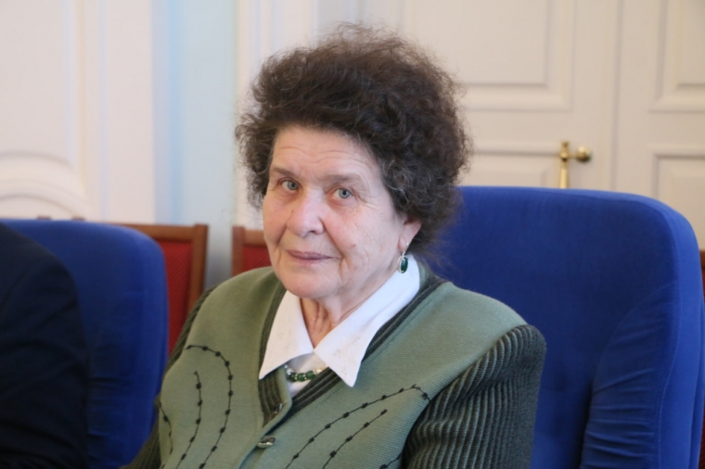

Самой опытной в региональном парламенте является Светлана Андрушко. В раннем детстве она переехала с родителями в Омск из Сахалинской области. Большую часть жизни отдала педагогике, сейчас на пенсии. Является членом комитета по аграрной политике, природным ресурсам и экологии и комитета по образованию, науке, культуре и молодежной политике. Замужем, двое детей уже взрослые.
— Светлана Васильевна, в разработке каких законопроектов вы принимали участие?
— Чаще всего мы приводим региональное законодательство в соответствии с федеральным. Меня очень сильно волнует вопрос, связанный с экологией. В настоящее время грядут изменения по этому направлению на уровне Федерации. Тогда и у нас они появятся. Важно, чтобы закон не только появился, но и исполнялся.
— Почему, на ваш взгляд, женщин-депутатов значительно меньше, чем мужчин?
— Когда-то я вообще была одна и даже шутила, отвечая на вопросы о том, каково мне работается в коллективе, где одни мужчины: «Тазиком прикрываюсь, а веником — отмахиваюсь». Теперь у нас много очень деятельных женщин. Например, Тамара Баландина многое делает для СВО. Наталья Тузова тоже связана с СВО и даже съездила уже на Донбасс. Мне для работы нет никакой разницы, мужчина это или женщина. Необходимо, чтобы они все больше заботились о наших гражданах. Здесь главное — болит душа за людей или нет! Я за то, чтобы народу жилось лучше, поэтому буду продолжать всячески идти навстречу всем коллегам-депутатам, и мужчинам, и женщинам.
— Как отмечаете Международный женский день?
— 8 Марта никогда не планирую, это же не Новый год, который является семейным праздником. В Международный женский день часто проходят встречи с избирателями, знакомыми. Поэтому лишь иногда в этот день могу быть дома. Вот и в этот раз ничего планировать не буду — как будет, так будет строиться этот день!
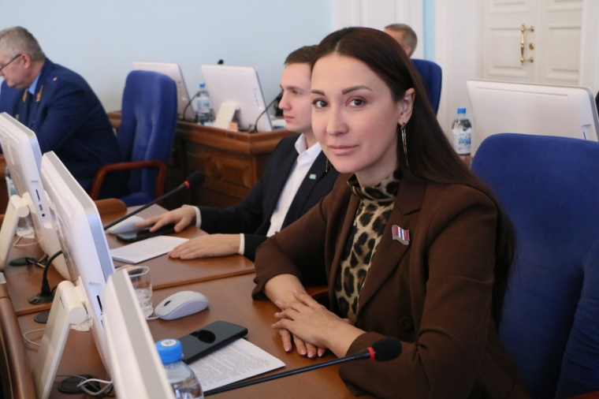

Директор Омского регионального отделения «Красного креста», известный в регионе волонтер Наталья Тузова пришла в Заксобрание после выборов в сентябре 2021 года. Состоит в комитетах по социальной политике, законодательству и местному самоуправлению. Не замужем, воспитывает двух сыновей. Любит классическую и современную литературу, книги по психологии и философии.
— Наталья Александровна, скажите, в разработке каких законопроектов вы принимали участие?
— У нас имеется проект закона о помощи семьям с детьми-инвалидами, которые находятся на домашнем обучении. Мы несколько месяцев привлекали внимание к этой проблеме, встречались с администрацией города Омска, мэром Сергеем Шелестом, а также заместителями и представителям департамента образования, областного минобра. Дело в абсурдности ситуации, когда ребенку-инвалиду раз в год необходимо проходить психолого-медико-педагогическую комиссию. Ребенок и так много времени в больницах проводит, тут еще необходимо обходить всех врачей. Рады, что нас услышали и прокуратура инициирована законопроект. Работаем и над возвращением компенсации родителям за семейное обучение, которая была отменена в 2019 году. Также в приоритете вопросы материальных выплат семьям с детьми-инвалидами. На сегодня в большинстве таких семей основная нагрузка по уходу за ребенком-инвалидом ложится на плечи матери. Однако пока в приоритете устройство социального работника. У нас всего семь из нескольких тысяч мам оформлены сами и получают выплату по уходу.
— Какое событие за время работы стало самым впечатляющим?
— Мне очень приятно видеть результат трудов. Я помогаю семьям, которым положены квартиры, а они стоят семь и более лет в очереди либо вообще не знают, как реализовать свое право. На сегодня 12 семьям Омской области мы помогли получить законное жилье. Спасибо городским и региональным властям, которые идут навстречу, стараются на мои обращения оперативно реагировать. Недавно, кстати, в гостях была у семьи, которая год назад получила квартиру. У них уже и малыш подрос. Для меня большая радость, когда есть такой положительный результат.
— Почему, на ваш взгляд, женщин-депутатов значительно меньше, чем мужчин?
— Конечно, мужчин больше, ведь считается, что они более психологически или стрессоустойчивее. Но современные женщины получают очень хорошее образование, умны, могут отстаивать интересы и позиции. Некоторые женщины могут дать фору любому мужчине. Считаю, что роль женщины в политики занижена. Но постепенно, как мы видим, ситуация меняется. Это здорово! Видений подходов к решению социальных вопросов должно быть много.
— Как отмечаете Международный женский день?
— В основном с близкими и друзьями. Мы очень любим баню на дровах, с вениками, мясо жарим. В обычный выходной сложно собраться, так как у всех много своих дел, поэтому в праздники стараемся это сделать всегда. Дорожу моментами, когда есть возможность в праздник собраться всем за одним большим столом.
Автор Мария Гавриленко Фото Сергей Мельников

